Задание 5.
Создала форму авторизации и разобралась с обработкой событий и состоянием в Solid JS.
Я создала папку src/auth, а в ней – компонент AuthForm.tsx и файл стилей AuthForm.module.css. Компонент был подключен в Main.tsx.
Я сверстала форму с двумя полями ввода (логин и пароль) и двумя кнопками («Войти» и «Сбросить»). Для центрирования формы по середине экрана я использовала обертку с классом contentCenterer (Flexbox).
Для хранения введенных данных я использовала createSignal. Создала сигналы login и password с начальным значением пустой строки.
Обработка событий:
- Связала поля ввода с сигналами через атрибуты value и onInput (чтобы при вводе данные сразу записывались в сигналы).
- Добавила обработчики onClick на кнопки. Кнопка «Войти» выводит текущие значения логина и пароля в консоль. Кнопка «Сбросить» очищает оба поля (вызывает setLogin("") и setPassword("")).
После запуска проекта форма отображается корректно, поля ввода работают, кнопки выполняют свои функции (вывод в консоль и очистка полей).

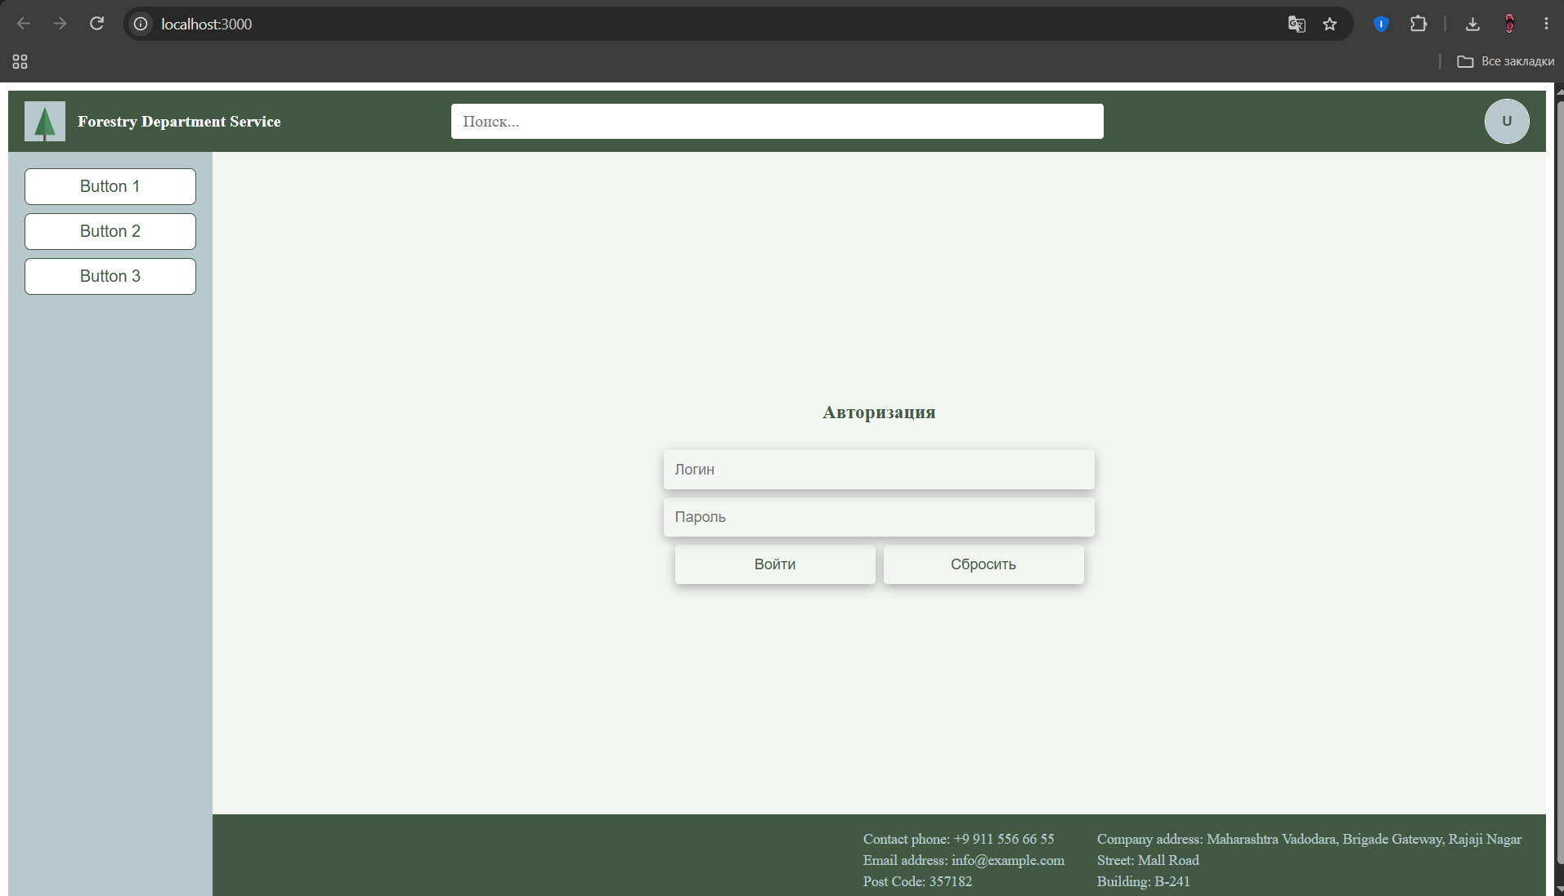
Рисунок 1 – Общий вид формы
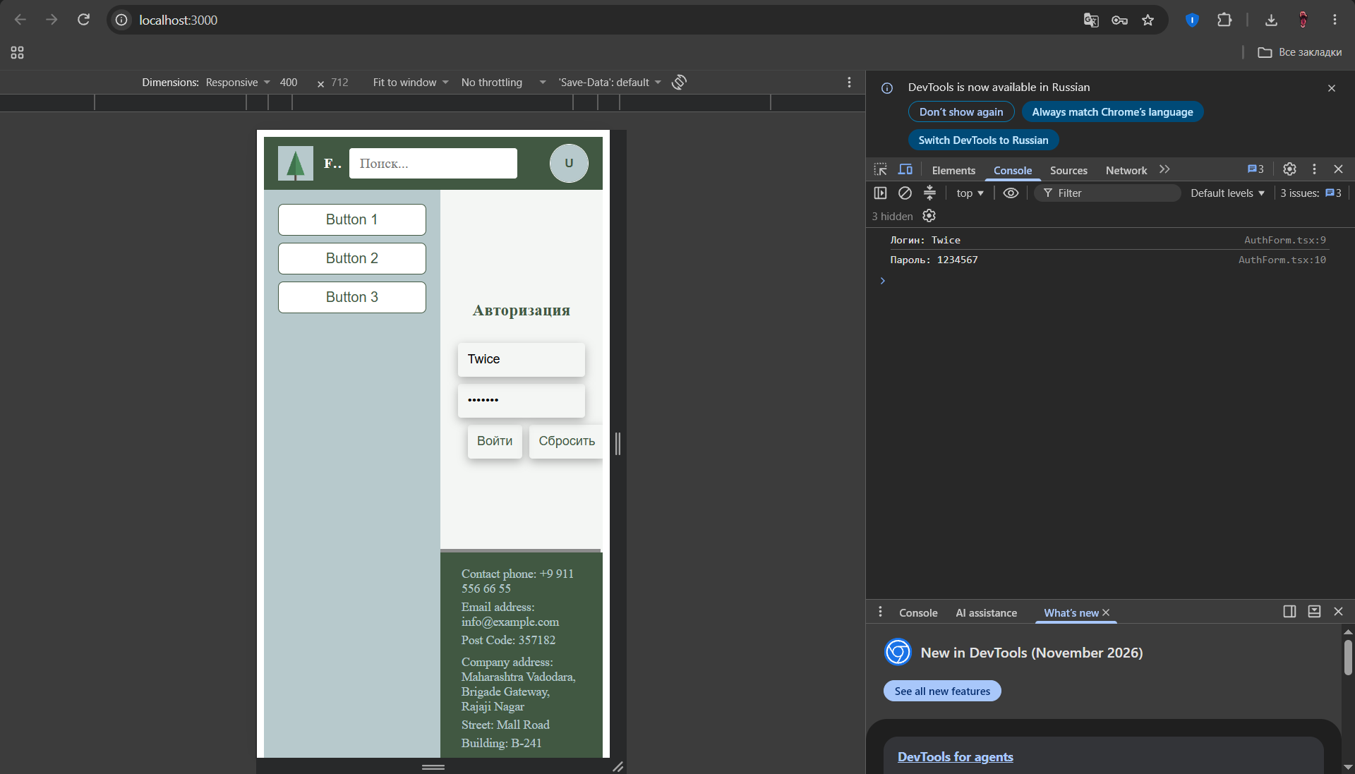
Рисунок 2 – Консоль с результатом

